Дмитрий Иванович Менделеев
8 февраля (27 января по ст. стилю) 1834 –
2 февраля (20 января) 1907
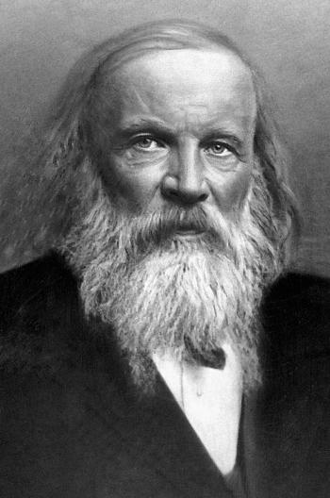
Менделеев родился в Тобольске, семнадцатым и последним ребенком в семье Ивана Павловича Менделеева, в то время занимавшего должность директора Тобольской гимназии и училищ Тобольского округа. В том же году отец Менделеева ослеп и вскоре лишился места. Вся забота о семье перешла тогда к матери Менделеева, Марии Дмитриевне
В гимназии Дмитрий учился неважно. Охотно он занимался только математикой и физикой. Благоприятную почву для развития своих способностей Менделеев нашел только в Главном Педагогическом институте.
23 лет от роду Дмитрий Менделеев делается доцентом Петербургского университета, где читает сначала теоретическую, потом органическую химию.
В 1864 г. Менделеев был избран профессором Петербургского технологического института. В 1865 г. защитил диссертацию «О соединениях спирта с водой» на степень доктора химии, а в 1867 г. получил в университете кафедру неорганической (общей) химии, которую и занимал в течение 23 лет. С этим периодом времени совпадает наиболее полный расцвет научного творчества и педагогической деятельности Менделеева. Он открывает периодический закон (1869), выпускает «Основы химии» (1869 — 71), посвящает многолетнюю работа изучению сжимаемости газов, затем — исследованию растворов, главным образом по отношению к удельному весу.
В 1887 г. Дмитрий Менделеев поднимается на воздушном шаре в Клину для наблюдения полного солнечного затмения. Он посвящает много внимания нашей нефтяной промышленности. В 1876 г. предпринимает путешествие в Америку для ознакомления с постановкой там нефтяного дела, неоднократно посещает с той же целью и наши кавказские месторождения, ведет ряд любопытных работ по исследованию нефти.
Менделеев ещё при жизни был известен во многих странах, получил свыше 130 дипломов и почётных званий от русских и зарубежных академий, учёных обществ и учебных заведений.
Дмитрий Иванович Менделеев скончался 2 февраля (20 января по ст.ст.) 1907 года, от воспаления легких. Его похороны, принятые на счет государства, были настоящим национальным трауром. Отделение химии Русского Физико-Химического Общества учредило в честь Менделеева две премии за лучшие работы по химии. Библиотека Менделеева, вместе с обстановкой его кабинета, приобретена Петроградским университетом и хранится в особом помещении, когда-то составлявшем часть его квартиры.

